هل هناك من حرب مقدّسة؟

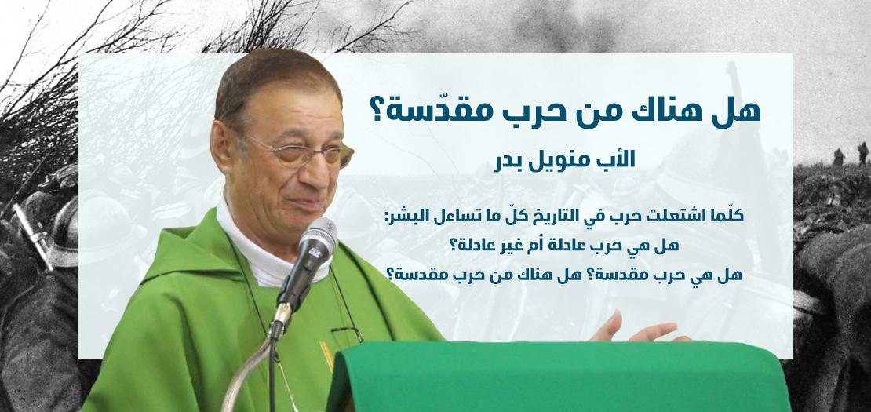

الأب منويل بدر :

كلّما اشتعلت حرب في التاريخ كلّ ما تساءل البشر هل هي حرب عادلة أم غير عادلة؟ هل هي حرب مقدسة؟ هل هناك من حرب مقدسة؟ كاتب هذا المقال تساءل ويتساءل ويُسأل من اليمين واليسار: هل من حرب مقدّسة، أي يجوز خوضها باسم الله والديانة؟ للمؤلّف رأيه في هذا الموضوع، ويريد في هذه المقالات التالية، وهي ثلاث: الحرب في الديانة اليهودية، الحرب في الديانة المسيحية والحرب في الإسلام، أن يُطلعكم عليه، وتحكموا أنتم بأنفسكم بالتالي: هل فعلا من حرب مقدسة؟

وظيفتان مشهورتان ومهمّتان يشتغل فيهما قسم لا يُستهان به من المواطنين في بلادهم، ويمكن أنهما تدرّان عليهم بالدّخل الكبير، الذي يمكّنهم من العيش برفاهية، وهما وظيفة الخدمة العسكرية ووظيفة الطّب والتّمريض. لكنني أنا شخصيّا ومنذ وعيت على الدّنيا لم يخطر في بالي أن أختار لا هذه ولا تلك. فقد حباني الله بشعور رقيق جعلني أُحْجُم عن الإنخراط في إحداهما. فأنا لا أستطيع رؤية هدر الدّماء. لون الدّم هو أحمر ولكن العمل به كما يقول المثل هو خط أحمر بالنّسبة لي.

لست الوحيد الّذي حينما يسمع الكلمات: حرب مقدسة أو حرب عادلة أو معارضة معتدلة، أو أيضًا مقاومة مسلّحة وغيرها من التّعابير المزعجة، يهتزُّ بدنه ويقف شعر رأسه ويثور على محاوريه في هذا الموضوع. فمن قال وأقرّ بأنّ هناك حروبًا مقدّسة؟ أو مقاومة معتدلة؟ فهل توجد جماعة مسلحة معتدلة وتلجأ إلى السلاح لتقاوم وتحارب؟ إذ من حمل سلاحًا أضاع صفة الإعتدال. نعم، من قال إنّ من يحمل السّلاح أو من يستعمله هو معتدل؟ إذ مناوشات أو حروب أو ثورات شعبيّة يُستعمل فيها السّلاح لا يمكنها أن تكون مقدّسة أو عادلة والأسوأ أن نسمع أو نصفها بأنها معتدلة. أما سمعوا بأنَّ "كلُّ الّذين يأخذون بالسّيف بالسّيف يهلكون" (متى 52:26). فأرى أنه من الضرورة توضيح وتصحيح الأفكار المغلوطة عن مفهوم الحرب، الّتي يعطونها، خطأً وعلى غير حق أو استحقاق، صفة القداسة (حرب مقدّسة) أو العدالة.

لذا خطر على بالي أن أكتب أفكاري وخواطري في هذا الموضوع القديم الجديد، كيف نعرف ما هو الصحيح وما هو المُضِّل، عسى القارئ منه يستفيد.

السّؤال ثانية: هل هناك من حرب مقدّسة مُحلّلة؟ والسّؤال الثاني هو: هل يمكن إعلان حرب وإعطاؤها صفة العدالة بل القداسة؟ فأيُّ قداسة بل وأيُّ عدالة يحتوي عليها استعمال السلاح والذبح والقتل بأسلوبه المنبوذ، مثلا الهجوم بسيارات مفخخة، التفجير الشخصي في الجوامع أو الكنائس أو الساحات المكتظة؟ أي ضّمير حيّ يقبل بها! للدخول في صلب هذه المواضيع تجدر الإشارة إلى أنّ الفاتيكان استضاف من 11-13 أبريل 2016 ثمانين خبيرًا في النضال السلمي لحلّ الأزمات العالميّة وإعادة النّظر في عقيدة "الحرب العادلة" التي تتبناها الكنيسة الكاثوليكية منذ ألفٍ وخمسِمئة عام.

لقاء الخبراء هذا أتي ضمن مؤتمر عُقد للمرّة الأولى بهدف رفض أي مبرّرات أخلاقية تشرّع الحروب. أو تسميتها بحرب مقدسة. المؤتمر عقد برعاية المجلس البابوي للعدالة والسّلام والشبكة الكاثوليكية العالمية للسلام “باكس كريستي" Pax Christi (أي جمعية سلام المسيح). تباحث المشتركون في أربع جلسات تحاكي المواضيع التّالية: تجارب اللّاعنف، أسلوب يسوع الّلاعنفي، اللّاعنف والسلام العادل، وأخيرًا تجاوز الحروب التي لا تنتهي. كان القادمون من بلدان مختلفة كتشيلي، سيرلانكا، وجنوب السودان، وفلسطين وغيرها وحاولوا حثّ الفاتيكان على اعتماد عقيدة جديدة بدلاً من "الحرب العادلة" للتّعبير عن نظرته للعنف.

وقد أظهر الخبراء رغبتهم بأن يشكّل لقاؤهم مصدر إلهامٍ للرسالة البابوية المقبلة ليوم السلام فيتخللها نظرة جديدة للفاتيكان تجاه إحلال السّلام". هذا وشدد البابا على أنه لإحلال السلام يجب أولا وقبل كل شيء توقيف  تجارة أو إنتاج الأسلحة من وفي كل بقعة على وجه الأرض.

وكرر البابا فرنسيس أفكاره هذه يوم أحد العنصرة 04/06/2017 في رسالته قائلا: "من غير المنطقي التحدث عن السلام والتفاوض على السلام، وفي الوقت عينه الترويج أو السماح بالإتجار بالأسلحة. هل هذه الحرب أو تلك هي فعلاً حرب لحلِّ المشاكل أو أنها حرب تجارية لبيع الأسلحة بطريقة غير شرعية لأجل إغناء المتاجرين بالموت؟ دعونا نضع حدًا لهذا الوضع. لنصلّ معًا لأجل مسؤولي الأمم كي يلتزموا بصرامة وبصراحة للحد من الإتجار بالأسلحة الذي يقع ضحيته يوميا الكثير من الضحايا الأبرياء".

**ما هي الحرب العادلة؟**

تقوم نظريّة "الحرب العادلة" على تعداد سلسلة من المعايير لتحديد ما إذا كان هناك مبررات أخلاقية للقبول بالحرب وحمايتها. من المعايير الأخلاقية لأي "حرب عادلة" بحسب عدد من اللاهوتيين، هي ألّا تؤدي الى شرّ أكبر من ذلك الذي سبّب باندلاعها.

هنا تكمن المعضلة، حيث بات شرّ الأسلحة المتطوّرة المستخدمة حاليًا يفوق شرّ أيّ عدوّ قد تهدِف الحروب الى القضاء عليه.

بناءً على ما تقدّم تحاول الكنيسة الكاثوليكية إعادة النّظر في عقيدة "الحرب العادلة" التي تسمح بحدوث الحروب بدلاً من ردعها، والتوجه نحو ما قد يسمّى بـ"السلام العادل".

يقول البطريرك ميشيل صبّاح: "إذا كان في المجتمع أكثر من دين واحد، يصبح الدين بدل أن يكون عبادة لله ومعاملة مع خليقة الله، مصدر متاعب في العلاقة بين الناس". أما الملك عبدالله الثاني فقدّم في خطابه في الأمم المتحدة 28/9/2015 سبعة دروس من شأنها أن تكون خارطة الطريق للتخلص من آفة «القتل الجماعي وقطع الرؤوس والخطف والعبودية». وللتذكير، فانّ تلك الدروس هي: العودة إلى الجوهر، والروح المشتركة بين الأديان، وتغيير لهجة الخطاب، وترجمة المعتقدات إلى أفعال، وتنظيم صوت الاعتدال، وكشف الزيف والخداع على حقيقته، والتخلص من اللامبالاة لأصحاب الفكر المعتدل، وتفعيل التواصل سواء في الأعمال أو المجتمعات أو المدارس وسائر جوانب الحياة.

والآن إلى البحث في الموضوع.

لقد افتكرنا بعد انتهاء الحرب العالميّة الثانية، (التي أعطتها بعض الدّول أيضًا صفة القداسة، مثل روسيا وانكلترا وفرنسا بإقامة الصّلوات ومباركة الأسلحة قبل انطلاقها واستعمالها) الّتي راح ضحيّتها ما يقارب الـ55 مليون بشر، ما عدا تدمير الممتلكات والبنى التحتيّة وشبكات ومرافئ الحياة اليومية، الخاصّة والإجتماعية، كالمصانع والمتاجر ومعالم الحضارات القديمة.

نعم لقد افتكرنا أنَّ الإنسان تعلّم من أخطائه وتاب، وما عاد يقبل بإشعال أيّ حربٍ جديدة. لقد أخطأنا التقدير. فالحروب ما حطّت رحالها لا في زمان ولا في مكان. إذْ لا يكاد يمرّ يوم واحد لا نجد جريدة تخلو من أخبار نشوب حرب جديدة أو متابعة الحروب والصّراعات واستعمال السّلاح والقوّة ورمي القنابل والموت.

وماذا نقول عن الحرب الدائرة منذ أربعة شهور بين روسيا وأوكرانيا، وسط تدخّل الدول الأوروبية والولايات المتحدة، والتي لو تمّ حل المعضلات بينهما من خلال الدبلوماسيّة لما بدأت هذه الحرب، ولا وصلت إلى ما وصلت إليه من خراب وتدمير، وخوف في قارات كثيرة من أن تصبح إلى حرب عالمية ثالثة تُستعمل فيها لا قنبلة ذرية واحدة، كما حدث في هيروشيما، وإنما قنابل سيتألم منها العالم قاطبة لآلاف السنين القادمة. فمن حلّل كلَّ ذلك وادّعى أنها حربًا مقدّسة؟ ترى من يستطيع تحليل ذلك؟

نعم أينما انتهت حرب في مكان اشتعلت غيرها في بقعة أُخرى بغطاءٍ من الدّول الصّناعيّة، حيث صار السّلاح ليس فقط على لائحة المبيعات المحلّلة بل فوق كل المنتجات الأولى المعروفة التي تُباع لأنّها تجلب ملايين إن لم يكن مليارات الدّولارات يوميًّا على مُصنِّعيها! نعم إنّ بيع السّلاح اليوم مُحتلّ الصدارة في دعم الإقتصاد الدّولي بل والعالمي. ومن هنا نلاحظ أنّ مَن يُنتج أسلحة فهو يعتبر نفسه من الطبقة القياديّة المرموقة. وهنا نفهم صراع بعض الدّول التي تسمح لمواطنيها بامتلاك السّلاح، المبرر المزعوم هو الدّفاع عن النفس، ولكن حين يحدث ما في الحسبان تبدأ المناقشات بخصوص منع امتلاك السّلاح للأفراد، كما يحدث في أمريكا، إذ كل شخص ناضج يحق له شراء وامتلاك سلاح. لكن لا حياة لمن ينادي!

الدّول التي تنتج وتبيع السلاح، تُبرِّر عملها بالمقولة: اشترطنا على المُشتري ألاّ يستعمل السّلاح ضدَّ مواطنيه. فهذا يعني أنّه يُسمح له استعماله خارج حدوده بحجة الدّفاع عن نفسه، وهذا يعني بالتالي يُسمح له بإقامة الحروب واستعمال السّلاح، الّتي يُحلِّلها البعض بتسميتها "حربا مقدّسة؟". هل نحن سخفاء إلى هذه الدّرجة حتى نقول: أخذنا تأكيدا من مُشتري السّلاح ألّا يستعمله ضدّ مواطنيه؟ لكن من يحلّل استعمال السلاح ضد غير المواطنين؟ السّلاح إن وقع بين الأيادي فلا رادع يردعه وما مَنْ يمنع استعماله ضدّ أيِّ إنسان، أمواطنا كان أو غير مواطن. ولنا في الحرب الوحشيّة الدّائرة رحاها في الدّول العربية منذ ما ينيف على العشر سنوات، ما يُبرِّر مقولتنا: الحرب ليست مقدّسة. بل ننفي وجود حرب مقدّسة نفياً قاطعاً! إني على وشك أن أقول: من يتلفّظ بالكلمة حربا مقدّسا فهو لا دين له!

السُّؤال الّذي يطرح نفسه: هل للدِّيانات ضلع، سواء في العصور الماضية أو في أيّامنا هذه، في ما عشنا ونعيش من حروب؟ هل من أسباب، هل من شرائع دينيّة تبرِّر استعمال السّلاح، حتى نجرؤ على استعمال كلمة "حرب مقدّسة"؟ دعونا ندخل في صلب الدّيانات الثلاث: اليهودية، المسيحية والإسلامية ونستعرض ما تقوله كلٌّ منها عن الحرب. وهل هي مُحلّلة دينيًّا، لنسمِّيها حربًا مقدّسة؟

للمقال تكملة...